第15回（令和7年度）
関東ブロック パラスポーツ指導者研修会 募集要項
第1部 講義 「パラスポーツを支える医科学の連携」
第2部 講義 「パラリンピック選手へのトレーニングとケア実践
～民間スポーツクラブでの取り組みとパフォーマンスへの効果～」

＜第1部＞
日本パラスポーツ協会の医学委員長で、東京大学医学部附属病院リハビリテーション部教授 緒方 徹 先生を講師にお招きし、「パラスポーツを支える医科学と連携」をテーマとして、医学とスポーツ科学から見えてくるパラスポーツと医科学との関係性について、医学委員長の視点から分かりやすくご講義をしていただきます。

＜第2部＞
ボディデザイン・プランニング院長 栗田 明彦 先生と、同所属のアスレティックトレーナー青木 雄哉 先生を講師にお招きし、「パラリンピック選手へのトレーニングとケア実践 ～民間スポーツクラブでの取り組みとパフォーマンスへの効果～」をテーマとして、パラスポーツ指導に役立つ実践的なご講義をしていただきます。

1.目 的：パラスポーツ指導者およびスポーツ推進委員、認定校学生、その他スポーツ関係者の資質向上、
並びに連携強化を目指し、パラスポーツの普及･発展させることを目的とします。

2.主 催：関東ブロックパラスポーツ指導者協議会

3.開催日程及び対象者：
（１）日 時 令和8年2月14日(土) 13：30〜１６：3０（予定）
（２）対象者 パラスポーツ指導者、スポーツ推進委員、特別支援学校教員、障害者施設職員、地域支援員、
指導者資格取得学生、その他スポーツ関係者

4.会 場： アサンテスポーツパーク（神奈川県立スポーツセンター） アリーナ2 【多目的フロア1】
藤沢市善行7-1-2 /TEL：0466-81-2570 ◎小田急江ノ島線 善行駅下車 徒歩約7分
※会場内は室内用シューズ等の使用となるため、各自ご持参ください。

5.定 員： 70名

6．参加費: パラスポーツ指導者は無料 ※その他の参加者は500円（当日徴収）

7．講 師:
第1部：緒方 徹 先生
略歴）・国立障害者リハビリテーションセンター病院 部長
・東京大学医学部附属病院リハビリテーション科・部 教授(2022年1月～現在)
・日本パラスポーツ協会 医学委員長(2023年～現在)
また、数多くの研究等による学会発表や論文および書籍の執筆も多数
第2部：栗田 昭彦 先生、青木 雄哉 先生
両講師が在籍する「ボディデザイン・プランニング」では、一般の方に加えて多くのプロスポーツ選手が最高のトレーニング設備と熟練のセラピストによる最適なトレーニングプランとサポートを提供。また、グループ内の接骨院との連携により、ケガの予防と迅速な治療をサポートしています

8．スケジュール： ※参加者数などによりスケジュールの変更があります。ご了承ください。
１３：００ 受付開始 アサンテスポーツパーク（神奈川県立スポーツセンター） アリーナ１玄関
１３：30 開 講 式
１３：4０ 第１部 講義 「 パラスポーツを支える医科学と連携 」
１５：1０ 休 憩
１５：２0 第２部 講義 「 パラリンピック選手へのトレーニングとケア実践
～民間スポーツクラブでの取り組みとパフォーマンスへの効果～ 」
１６：２0 講義終了
１６：２５ 閉 講 式

９．申し込み方法：
下記申込先まで、①Googleフォーム、または、②はがきを郵送してお申し込みください
※締切り： 令和 8年 1月 ３１日（土） （はがき郵送必着）
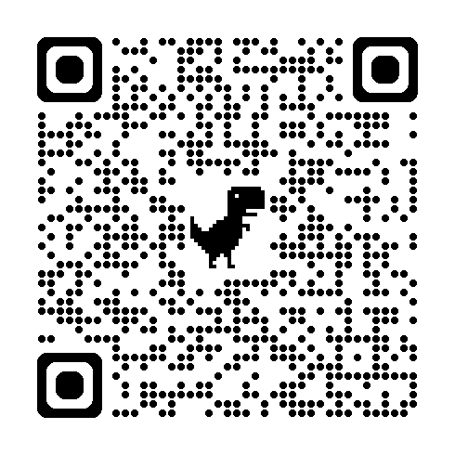
＜申込先＞
①Googleフォーム：https://forms.gle/FzQV2PFabmvuNea16
★右のQ Rコードをスマホのカメラで読み取ると申込フォームに進みます
②はがき郵送：〒４００－００２４ 山梨県甲府市北新１－２－１２ 県福祉プラザ１Ｆ
山梨県障害者スポーツ協会 古屋 宛
★はがきで申し込みされる方は必ず以下の内容をご記入願います。
★申込フォーム↑
≪はがきで申し込みの場合の記載事項≫
氏名(フリガナ)、年齢､所属協議会（スポーツ推進委員、施設職員、学生は所属名）、指導者資格種別、電話番号およびメールアドレス、その他ご要望など

10．その他：
○参加者多数の場合はパラスポーツ指導者を優先し、各都県申込者数の割合で抽選を行います。
参加が不可の場合のみ２月９日（月）までにメールまたは電話にてご連絡します。
連絡がない方は、予定通りご参加ください。受講決定通知書等の送付はありません。
○主催者側で手話通訳、介助者等のご用意はできません。参加者各自でご対応をお願いいたします。

